**ANTEPROYECTO DEL PROYECTO FIN DE GRADO**

DEPARTAMENTO: **INGENIERÍA TELEMÁTICA Y ELECTRÓNICA (DTE)**.……………...……

TITULACIÓN: **GRADO EN INGENIERÍA TELEMÁTICA**….…………………………………….

APELLIDOS ALUMNO: **AMARÍS MARTOS**………………………………………………………..

NOMBRE ALUMNO: **MIGUEL**………………………………………DNI: **54022315F**…………….

Correo: **miguel.amaris.martos@alumnos.upm.es**.................................................................

TEMA: **USO DE GENERADORES DE COMPILADORES PARA ANALIZAR Y PROCESAR INFORMACIÓN TEXTUAL**….…………….………………………………………………………..

* Si la memoria se va a redactar en **inglés**:

EXPECTED TITLE: ………………..……………………………………………………………….....................................................………………………………………………………………………………………

* Si la memoria se va a redactar en **español**:

TÍTULO PREVISTO EN ESPAÑOL:

**ANÁLISIS Y PROCESAMIENTO DE INFORMACIÓN TEXTUAL UTILIZANDO GENERADORES DE COMPILADORES**.

TÍTULO PREVISTO EN INGLÉS (obligatorio):

**ANALYSIS AND PROCESSING OF TEXTUAL INFORMATION USING COMPILER GENERATORS**

FECHA PREVISTA EXAMEN: **10/07/2024**.……………………………………………………….

|  |  |  |  |  |
| --- | --- | --- | --- | --- |
| El proyecto se va a defender en idioma: | ESPAÑOL |  | INGLÉS |  |

PROPUESTA DE MIEMBROS DEL TRIBUNAL:

TUTOR: **JOSÉ LUIS LÓPEZ PRESA**…...………………………………………………….

SECRETARIO: ………………………………………………… V.ºB.º: ……….…

PRESIDENTE (asignado por la SOA):

Si PFG externo:

DIRECTOR: ……………………………………………………………………………………

Empresa/Organismo: ………………………………………………………………………..

Financiación: Dpto.: …….. Escuela: …….Otros: ………………………………………….

DESCRIPCIÓN DEL PFG (Longitud mínima dos páginas, redactar de forma impersonal y preferiblemente en tiempo presente. Poner títulos a tablas y figuras)

1. INTRODUCCIÓN

En el panorama actual, el procesamiento de información en diversos formatos se ha convertido en una práctica común. Para abordar esta tarea, se emplean diferentes herramientas diseñadas específicamente para analizar datos en diversos lenguajes de programación o formatos como JSON o XML. Sin embargo, la necesidad de una solución genérica que permita el análisis de una amplia variedad de gramáticas se ha vuelto evidente. Es en este contexto que se han desarrollado generadores de reconocedores gramaticales, como Java Compiler Compiler (JavaCC).

JavaCC es una herramienta que permite la generación de analizadores léxicos y sintácticos a partir de una gramática definida por el usuario. Su versatilidad y capacidad para adaptarse a diversas gramáticas lo convierten en una elección atractiva para el procesamiento de información estructurada.

Este proyecto se enfoca en explorar el potencial de JavaCC y su aplicación en la asignatura Procesamiento de la Información en Aplicaciones Telemáticas (PIAT). El objetivo principal es aprender a utilizar JavaCC, aplicarlo en prácticas de PIAT y crear una documentación que respalde su versatilidad para el análisis de gramáticas y el procesamiento de información.

1. OBJETIVOS

El objetivo principal del proyecto es evaluar la viabilidad de utilizar una herramienta de generadores genéricos como JavaCC para abordar las prácticas de PIAT. Esto implica:

* Aprender a utilizar JavaCC de manera efectiva.
* Aplicar JavaCC en prácticas específicas de PIAT.
* Generar documentación que sirva como recurso para estudiantes y profesores interesados en utilizar JavaCC en proyectos relacionados con el procesamiento de información.

El proyecto busca proporcionar una solución versátil y eficaz para el análisis de gramáticas y el procesamiento de información en el ámbito de PIAT.

1. ESPECIFICACIONES Y RESTRICCIONES DE DISEÑO

El proyecto se centrará en la utilización de JavaCC como herramienta principal.

Debe garantizarse que la documentación generada sea comprensible y útil para aquellos que deseen aplicar JavaCC en proyectos similares.

Las prácticas de PIAT deben servir como un contexto relevante para la aplicación de JavaCC.

1. METODOLOGÍA DE TRABAJO PROPUESTA

La metodología de trabajo propuesta se basará en un enfoque iterativo. Comenzaremos con la exploración y aprendizaje de JavaCC, seguido de la aplicación práctica en las prácticas de PIAT. La documentación se generará de manera continua a medida que se adquiera experiencia con JavaCC y se aplique en el contexto de PIAT. Se fomentará la retroalimentación y la mejora constante de la documentación.

1. DESGLOSE DE TAREAS Y CRONOGRAMA

El proyecto se dividirá en las siguientes tareas principales:

* Aprendizaje de JavaCC (40 horas)
* Aplicación de JavaCC en prácticas de PIAT (100 horas)
* Generación de documentación (60 horas)
* Revisión y mejora de la documentación (40 horas)
* Preparación de la presentación del TFG (20 horas)
* Evaluación y validación del proyecto (40 horas)

El total de horas planificadas es de 300 horas. El proyecto se llevará a cabo durante el período académico y se completará antes de la fecha prevista de examen.

A continuación, se presenta un diagrama de Gantt con las fechas estimadas para cada tarea.

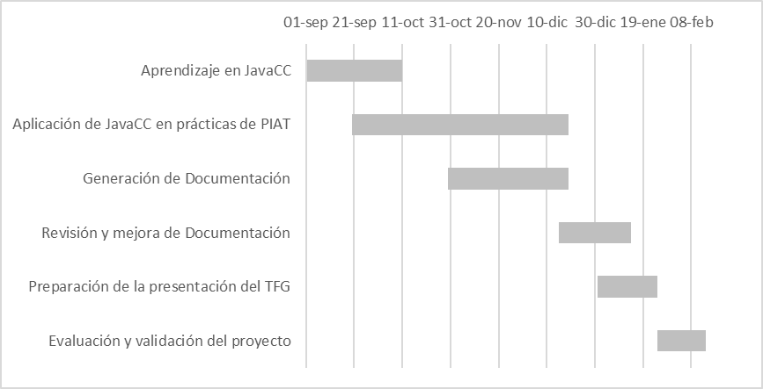

1. RECURSOS PREVISTOS

Los recursos necesarios incluyen:

* Equipo de desarrollo con acceso a un ordenador y conexión a Internet.
* IDE de desarrollo JavaCC (Eclipse)
* Material de referencia sobre JavaCC y PIAT.
* Posible colaboración con compañeros y profesores para obtener retroalimentación y orientación.

1. BIBLIOGRAFÍA

|  |  |
| --- | --- |
| [1] | «JavaCC. The most popular parser generator for use with Java applications.,» [En línea]. Available: https://javacc.github.io/javacc/. |
| [2] | «Java™ Platform, Standard Edition 8. API Specification,» [En línea]. Available: https://docs.oracle.com/javase/8/docs/api/index.html. |
| [3] | J. U. R. S. L. Alfred Aho, Compilers: Principles, Techniques, and Tools. |

El alumno se compromete a realizar un proyecto original, referenciando en todo caso el origen de la información utilizada, para no incurrir en casos de plagio.

Fdo.:

|  |  |
| --- | --- |
| Fecha:  Tutor:  Fdo.: | Aprobado por la Comisión de Ordenación Académica:  Fecha: |